Účinky přístrojů

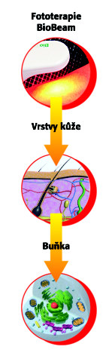
Použitím fototerapeutického přístroje Biobeam™ dochází k procesům, které spouští a podněcují řídící pochody ve tkáních na buněčné úrovni. Specificky působí na molekulární uspořádání buněčných membrán, posiluje buněčný metabolismus a významně tak urychluje regenerační a hojivé procesy v těchto buńkách.
Světelný paprsek přístroje Biobeam™ dokáže díky své vlnové délce proniknout hluboko do struktur tkání. Světelná energie postupně proniká tkání, vyvolává významné fotochemické změny, které jsou pro léčbu velmi důležité. Podle účinků je můžeme rozdělit do třech skupin:
Analgetický účinek – (potlačení , snížení bolesti) k tomuto účinku dochází díky přirozenému působení světelné energie na snížení citlivosti nervových buněk v místě průchodu světelného paprsku. Dochází zde také k vylučování tzv. endogenních opiátů, které jsou společně s přirozenou schopností světelného paprsku likvidovat vlastní chorobný proces, příčinou vysoké efektivity při potlačování bolesti.
Protizánětlivý účinek – při aplikaci dochází k aktivaci přirozených faktorů podílejících se na likvidaci zánětu. Světelný paprsek podporuje rozšíření cév, tím dochází k lepšímu prokrvení, a lepší látkové výměně a okysličení tkáně. Dochází k umocnění reakce vlastního imunitního systému.
Biostimulační účinek – světelný paprsek vydávaný přístrojem Biobeam™ výrazně podporuje a urychluje obnovení buněčného metabolismu a regeneračních procesů. Použití přístroje poskytuje celkový pocit pohody a zdraví a zvyšuje tělesnou odolnost. Působí na odlišných úrovních:
- Subbuněčné – urychluje syntézu kolagenu a bílkovin, výměnu kyslíku a tím aktivaci redukčního procesu okysličování
- Buněčné – zvyšuje potenciál elektrického pole buněk, přispívá k znovu oživení tkáně
- Tkáně – mění hodnotu pH mezibuněčné tekutiny
- Orgánů – harmonizuje jejich funkci
- Organismu – vyvolává komplexní adaptivní, neuroreflektorické a neurohumorální reakce, které vedou ke zlepšení zdravotního stavu, tělesné a tím psychické pohody

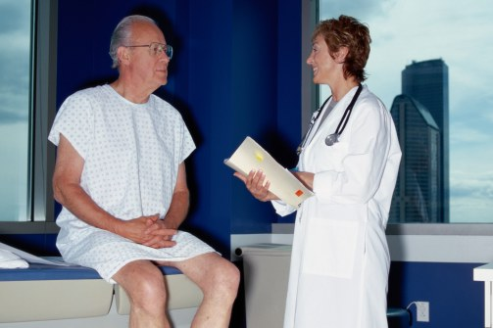
Využití účinků světelného paprsku Biobeam™ 660, 940, Acne, BioNase, BioOral:
- Alergologie
- Dermatovenerologie
- Dětské lékařství
- Interna
- Kosmetika
- Kožní lékařství
- Neurologie
- ORL ( ušní,nosní,krční)
- Ortopedie
- Plastická chirurgie
- Praktické lékařství
- Rehabilitace
- Revmatologie
- Sportovní medicína
- Stomatologie
- Veterina

